**Задание 1**

Покажи, какие часы показывают 12 часов? Чем занимался в это время мальчик?

**Вариант 1.**

**12:00**

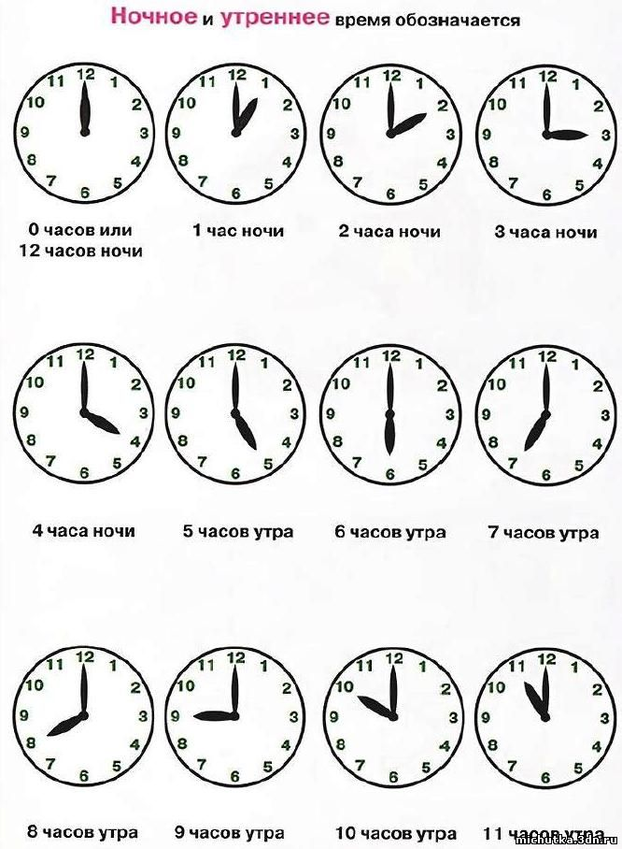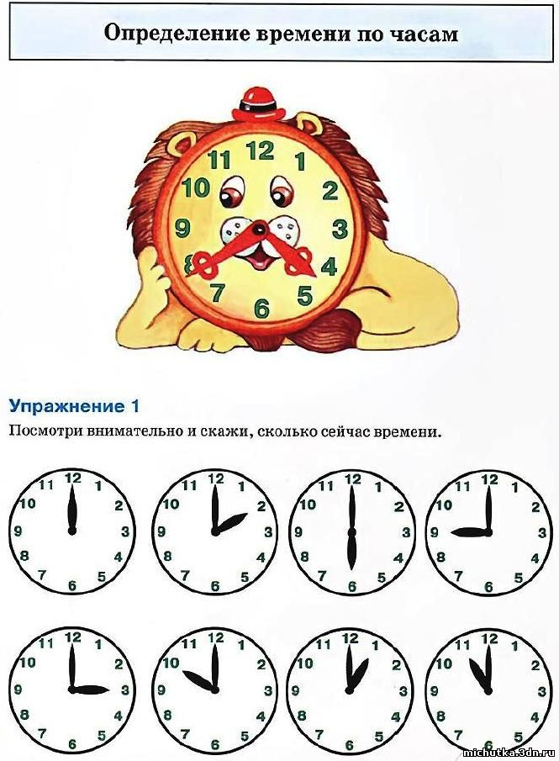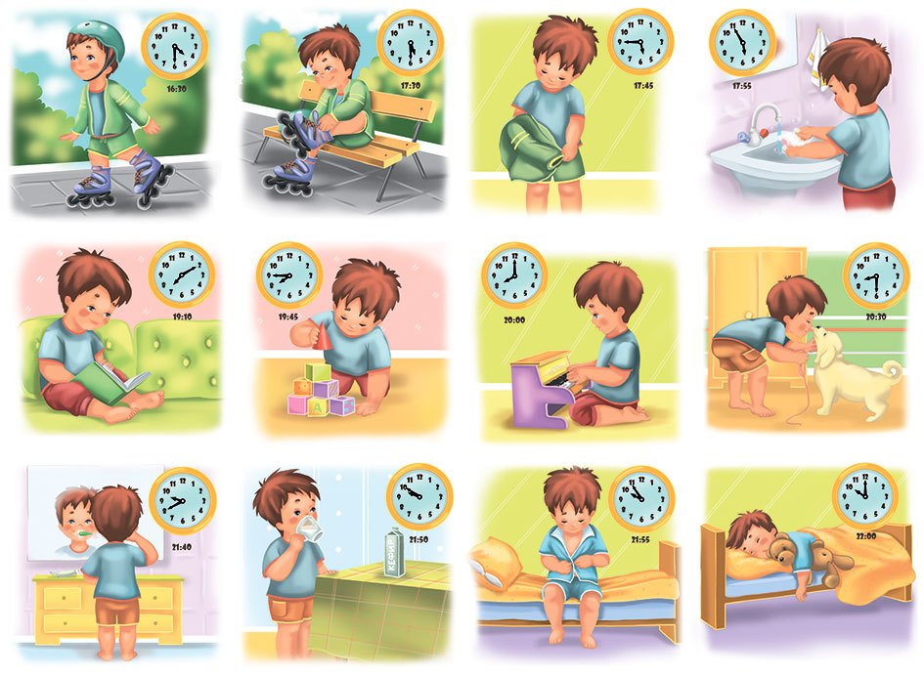

**Вариант 2.**



**3:00**

**Вариант 3.**



**10:00**

**Задание 4.**

Соедини стрелочками, что ты будешь делать в 9 часов.

**09:00**



